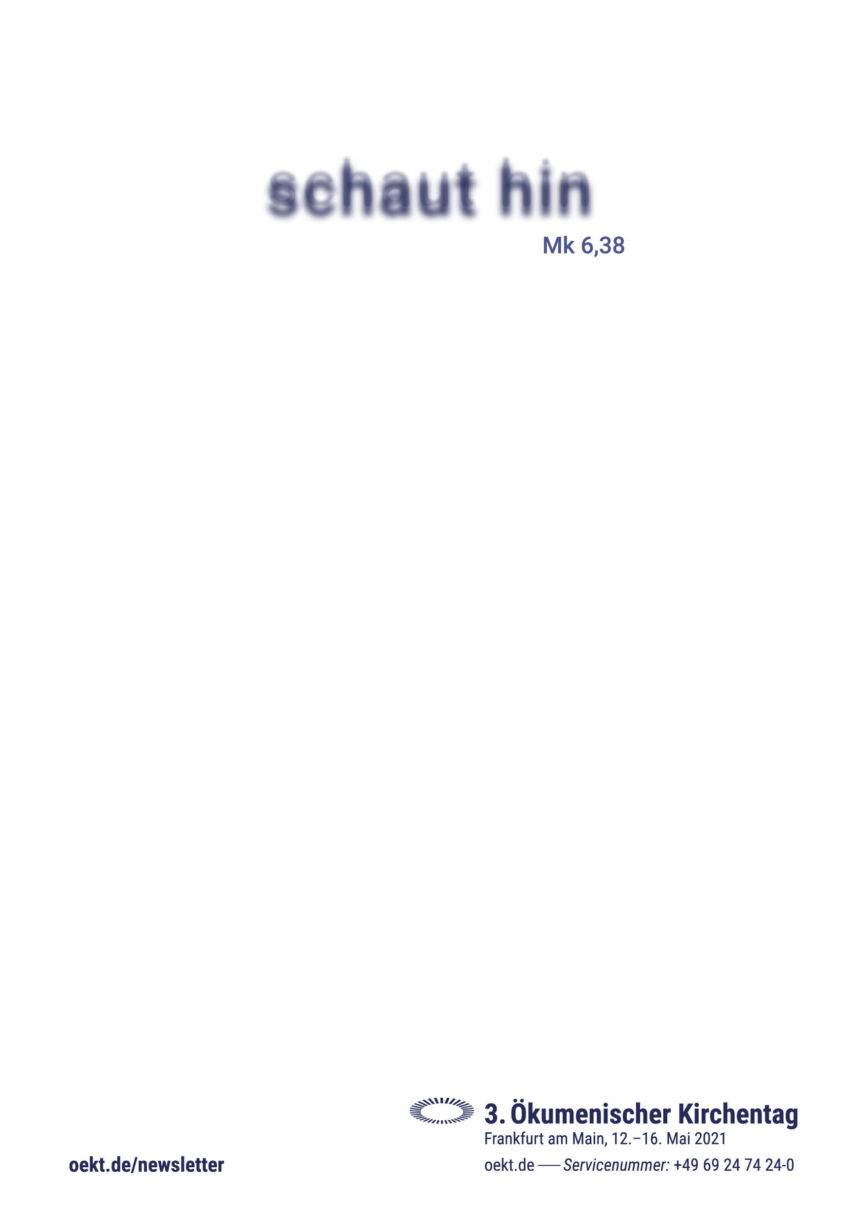
schaut hin – Ökumenischer Gottesdienst zum Ökumenischen Kirchentagssonntag 2021
Gemeinsam mit der evangelischen Gemeinde der Christuskirche und der katholischen Gemeinde St. Maria feiern wir Gottesdienst:
am: Sonntag 7. Februar 2021
um: 9.30 Uhr
Ort: kath. Kirche Maria Königin des Friedens (Fatima), Memelweg 19, Kassel
schaut hin – (Mk 6,38) zwei Fische und fünf Brote bewirken Erstaunliches. schaut hin – eine fast aussichtslose Situation wandelt sich zum Guten. schaut hin – ein Perspektivwechsel zeigt neue Wege.
In diesem Geiste soll vom 12. – 16. Mai 2021 der 3. Ökumenische Kirchentag in Frankfurt am Main stattfinden. Er wird kleiner, kompakter und anders werden, als wir bisher ökumenische Kirchentage kannten, aber er soll Perspektivwechsel anbieten, Diskussionsplattform sein und neue Wege – auch der Begegnung mit Abstand – aufzeigen. Darauf hoffen wir.
In diesem Geiste feiern wir schon jetzt einen Gottesdienst. Wir stimmen uns ein mit Musik, wir denken über die Themen nach, die der 3. ÖKT uns bringen wird und wir erleben Begegnung mit Abstand. Wir holen ein wenig der neuen Atmosphäre des Ökumenischen Kirchentages zu uns in die Gemeinden. Seien Sie dabei!
Bitte beachten Sie, dass auch für diesen Gottesdienst die Hygieneregeln und Abstandsregeln gelten. Die Anzahl der Plätze ist begrenzt! Deshalb ist eine vorherige Anmeldung zum Gottesdienst nötig! Die Anmeldungen erfolgen telefonisch über das Büro des Kirchortes „Maria Königin des Friedens“ zu den Bürozeiten am Dienstag und Donnerstag von 9.00-14.00 Uhr unter: 0561-37014. Es ist eine medizinische Maske als Mund-Nasen-Bedeckung zu tragen (z.B. OP-Maske, FFP2…)! Die Kirche ist kühl, bitte warm anziehen. Der Zugang zur Kirche erfolgt über den Eingang unter dem Kirchturm!
.

